國立臺北商業大學
資 訊 管 理 系
115資訊系統專案設計
系統手冊

組別：第115406組
題目：智慧藥管家
指導老師：蘇建興老師
組長：11246002黃筠筑
組員：11246008陳毓軒 11246013田家昇
11246029魏芷瑩
中華民國115年6月2日

目錄
第一章 前言 1
1-1背景介紹 1
1-2動機 2
1-3系統目的與目標 3
1-4預期成果 4
第二章 營運計畫 5
2-1可行性分析 5
2-2商業模式－Businessmodel 7
2-3市場分析－STP 9
2-4競爭力分析SWOT-TOWS 10
第三章 系統規格 12
3-1系統架構 12
3-2系統軟、硬體需求與技術平台 13
3-3使用標準與工具 14
第四章 專案時程與組織分工 15
4-1專案時程 15
4-2專案組織與分工 16
4-3上傳GitHub紀錄 18
第五章 需求模型 19
5-1使用者需求 19
5-2使用個案圖(Use case diagram) 23
5-3使用個案描述 24
5-4分析類別圖 34
第六章 設計模型 35
6-1循序圖(Sequentialdiagram) 35
6-2設計類別圖(Designclassdiagram) 45
第七章 實作模型 46
7-1佈署圖(Deploymentdiagram) 46
7-2套件圖(Packagediagram) 46
7-3元件圖(Componentdiagram) 47
7-4狀態機(Statemachine) 48
第八章 資料庫設計 52
8-1資料庫關聯表 52
8-2表格及其Metadata 53
第十二章 使用手冊 58
第十四章 參考資料 67

圖目錄
圖2-4-1SWOT-TOWS策略矩陣圖 10
圖3-1-1系統架構圖 12
圖4-3-1 11246002 黃筠筑 上傳GitHub紀錄 18
圖4-3-2 11246008 陳毓軒 上傳GitHub紀錄 18
圖4-3-3 11246013 田家昇 上傳GitHub紀錄 18
圖4-3-4 11246029 魏芷瑩 上傳GitHub紀錄 18
圖5-2-1 使用個案圖 23
圖5-3-1 使用者登入 24
圖5-3-2 註冊之活動圖 25
圖5-3-3管理系統帳號權限 26
圖5-3-4 新增藥品之活動圖 27
圖5-3-5 刪除藥品之活動圖 28
圖5-3-6 修改藥品之活動圖 29
圖5-3-7 查看藥品交互作用之活動圖 30
圖5-3-8 新增吃藥提醒之活動圖 31
圖5-3-9 刪除吃藥提醒之活動圖 32
圖5-3-10 修改吃藥提醒之活動圖 33
圖5-4-1 分析類別圖 34
圖6-1-1 登入之循序圖 35
圖6-1-2 註冊之循序圖 36
圖6-1-3 帳號權限之循序圖 37
圖6-1-4 新增藥品之循序圖 38
圖6-1-5 刪除藥品之循序圖 39
圖6-1-6 修改藥品之循序圖 40
圖6-1-7 交互作用之循序圖 41
圖6-1-8 吃藥提醒之循序圖 42
圖6-1-9 刪除提醒之循序圖 43
圖6-1-10 修改提醒之循序圖 44
圖6-2-1 設計類別圖 45
圖7-1-1 佈署圖 46
圖7-2-1 套件圖 46
圖7-3-1 元件圖 47
圖7-4-1 使用者登入狀態機圖 48
圖7-4-2 藥單紀錄狀態機圖 49
圖7-4-3 用藥提醒狀態機圖 50
圖7-4-4 用藥紀錄狀態機圖 51
圖8-1-1 資料庫關聯圖 52

表目錄
表3-2-1系統軟、硬體需求 13
表3-3-1開發標準與使用工具表 14
表4-1-1甘特圖 15
表4-2-1專題組織與分工表 16
表4-2-2 專題成果工作內容與貢獻度表 17
表5-1-1 功能性需求表 19
表8-2-1 使用者資料表 53
表8-2-2 群組資料表 54
表8-2-3 群組成員資料表 54
表8-2-4 藥單資料表 54
表8-2-5 藥品基本資料表 55
表8-2-6 藥物警告資料表 55
表8-2-7 藥單藥品資料表 56
表8-2-8 提醒設定表 56
表8-2-9 服藥紀錄表 57
表12-1 登入及註冊頁面 58
表12-2 吃藥提醒、提醒設定及提醒訊息頁面 59
表12-3 藥袋及查詢、編輯藥單頁面 60
表12-4 新增刪除藥單及用藥安全檢查頁面 61
表12-5 新增刪除藥品及查看藥品名稱詳細資料頁面 62
表12-6 掃描藥單及相機、照片辨識藥單頁面 63
表12-7 照片剪裁及確認藥品名稱頻率頁面 64
表12-8 執行確認交互安全及設定頁面 65
表12-9 個人資料及修改個人資料頁面 66

前言
[序號1]

1-1背景介紹
在當前醫療技術發達與高齡化社會的背景下，大眾對個人健康的掌握度要求越來越高。傳統的藥物管理模式往往仰賴手寫便條或憑記憶服藥，這種傳統方式不僅效率低下，更因藥品種類繁雜、專業資訊不對稱，極易導致誤服、重複用藥或產生嚴重的藥物交互作用，進而威脅到使用者的用藥安全與健康。
雖然市面上已存在部分藥物提醒應用程式，然而，大多數系統仍止於手動輸入資料的階段，這對於平時忙碌的家屬，或是視力不便的長輩來說，輸入資料本身就是一種負擔，而高齡族群隨著診別增加，藥物種類日趨繁雜，長者及其家屬往往難以精確辨識藥品種類，更遑論判斷多重用藥所帶來的交互衝突風險。
本專案開發之「智慧藥管家」即針對上述現狀提出創新解決方案，結合先進的人工智慧多模態模型（MultimodalAI）技術與政府藥品開放資料（OpenData）。使用者僅需透過手機掃描藥單照片，系統即可憑藉AI強大的語境理解與非結構化資料處理能力自動提取藥品資訊，並與雲端公開藥品資料庫進行比對，即時判讀藥物間的交互作用風險。藉由提升用藥數據的透明度與警示精準度，本系統不僅有效優化了個人健康管理的數位化流程，亦大幅降低了因人為疏失導致的醫療風險，讓居家健康管理變得更科學也更讓人安心。

1-2動機
在分析現行居家照護的過程中，我們發現「藥物管理」是維持長者生活品質最基本、卻也最困難的一環。隨著醫療體系細分化，長者往往需要在不同科別間往返，導致手邊的藥單與藥袋種類繁雜且重複。對大多數家庭來說，要釐清每一顆藥的功效，甚至去判斷兩間不同醫院開出的藥物是否會產生衝突，光靠紙本藥單或藥袋上的細小文字幾乎是不可能的任務。
目前市面上雖然有一些健康管理的APP，但多數都要求使用者手動輸入藥名和用法。對於視力退化的長者或是平時忙碌的家屬來說，這不僅耗時，更容易在輸入過程中出錯，導致後續的提醒功能失去準確性。我們認為，數位化的工具不應該增加使用者的負擔，而是應該透過技術來簡化流程，將艱澀的專業醫藥資訊轉譯成簡單易懂的提醒。
因此，本團隊開發這套系統的初衷，是希望利用AI影像識別與自然語言處理技術來實現：使用者只需要隨手拍下藥單，系統就能自動完成記錄，並立刻對接政府開放資料（OpenData）來比對藥物間的交互作用。透過科技的介入，讓複雜的用藥管理回歸簡單，這正是我們開發這套系統最核心的動力，這不僅是為了確保用藥安全，更是希望能解決長期以來用藥資訊不對稱的問題。

1-3系統目的與目標
本系統旨在建立一套結合影像辨識技術與醫藥開放資料的智慧化管理平台，透過自動化手段簡化居家藥物記錄的繁瑣流程，解決多重用藥環境下的資訊不對稱問題。具體目標如下：
- 藥物資訊自動化擷取與判讀：建立以AI大型語言模型（LLM）與多模態辨識為核心的輸入模組。使用者僅需透過行動裝置拍攝藥單或藥袋，系統即可憑藉強大的非結構化資料處理能力，精準判讀並提取藥名、劑量與服用資訊。此技術成功克服了不同醫療院所單據格式不一的痛點，取代傳統手動輸入，在大幅提升資料建立效率的同時，亦有效降低人為輸入的錯誤率。
- 動態藥物交互作用衝突檢測：串接政府藥品開放資料（OpenData），建立即時比對機制。當系統辨識出新藥物時，會自動與資料庫中的專業醫藥規範進行比對，針對可能產生的交互作用風險提供警示，讓使用者在服用多種藥物時能即時掌握安全風險。
- 跨診別用藥紀錄整合與管理：提供完整的個人化用藥清單管理功能，包含用藥史紀錄、服藥提醒。系統能有效彙整來自不同醫院、科別的藥單資訊，避免重複用藥，並協助照護者透過數位化介面快速掌握長者的服藥狀況，減少溝通成本。

1-4預期成果
- 建置AI智慧藥單判讀機制：開發以大型語言模型（LLM）為核心的多模態辨識模組，使其具備處理非結構化影像資料的能力。預期成果為系統能準確解析不同醫療院所之異質格式藥單，精準提取藥名、劑量、服用頻率等關鍵資訊，驗證AI語意理解技術於複雜醫療單據數位化上的高度可行性與精準度。
- 完成藥物交互作用分析引擎：成功對接政府醫藥開放資料（OpenData），建立自動化比對邏輯。系統能針對使用者輸入的藥物清單進行衝突判定，並產出清晰的警示報告與說明。
- 開發行動化健康管理介面：提供直觀的行動應用介面，讓使用者透過簡便的數位操作即可查看個人藥盒、歷史紀錄，大幅提升系統的使用便利性。
- 實現即時提醒與安全預警功能：當系統判定藥物組合存在風險，或到達預設服藥時間時，能即時推播訊息至使用者行動裝置，協助使用者精準落實服藥計畫，降低用藥安全事故。

營運計畫

2-1可行性分析
2-1-1技術可行性
本系統採用目前主流且穩定的開發技術，並針對影像處理與資料流管理進行優化，包含：
- 影像辨識與處理技術：本系統採先進的AI多模態大型語言模型(MultimodalLLM）技術，透過其強大的語意理解與非結構化資料處理能力，即便面對各級醫院排版相異的藥單，仍能如同真人閱讀般精準判讀並擷取藥名、劑量與服用資訊。結合非同步處理機制，系統能在背景高效執行高運算的AI辨識任務，確保使用者在上傳影像後無需原地等待，App介面始終保持流暢不卡頓，實現高準確度且極簡化的用藥紀錄流程。
- 跨平台行動開發框架：前端使用Flutter進行開發，其優勢在於能以單一程式碼同時部署於iOS與Android平台，確保在不同行動裝置上都能提供一致且流暢的UI/UX體驗。
- 後端管理與API架構：後端選用Django框架建置，利用其嚴謹的ORM機制與管理者後台，有效管理藥品資料庫、使用者紀錄與權限控管。同時透過RESTfulAPI與前端Flutter進行高效的資料傳輸。
- 開放資料整合：系統後端對接政府藥品開放資料（OpenData），建立自動化比對引擎，針對辨識出的資訊即時檢索藥物交互作用風險，具備高度的技術實作可行性。
2-1-2操作可行性
本系統針對高齡族群與居家照護者的操作習慣，設計出直觀且低學習門檻的介面，並充分利用行動App的即時特性進行優化:
整合「藥單拍照即錄入」、「即時風險警示」與「多端同步管理」等功能。操作介面首重直觀設計，利用Flutter的豐富元件庫打造高對比、大圖示的UI介面，降低長輩操作的門檻。此外，App支援推播通知功能，能主動提醒服藥，確保照護資訊能精準傳達給使用者與家屬，顯著提升操作的便利性。
2-1-3經濟可行性
本系統在開發策略上兼顧成本控制與後續效益：
- 開發資源優化：前端採用Flutter框架可大幅減少重複開發雙平台App的人力與時間成本；後端Django與資料庫均使用開源軟體，無需支付昂貴的授權費用。
- 雲端資源彈性運用：影像辨識與判讀核心採用GoogleGeminiAPI(MultimodalLLM)。該服務針對開發者提供友善的免費使用額度（FreeTier），對於專題開發與初創階段而言部署成本極低，實現了高效能且零負擔的AI應用導入；未來若隨使用者規模與運算量增加，亦可無縫轉換至按量計費的雲端彈性擴充方案，以維持系統營運之穩定性。
- 長遠社會價值：透過App預防錯誤用藥，不僅能降低重複就醫的交通與掛號費用，更能避免因用藥意外產生的龐大醫療開支，具備高度的社會經濟回收價值。
2-1-4法律可行性
本團隊嚴格遵循個人資料保護法之規範。系統僅蒐集借閱與管理所需之必要資訊，並對使用者密碼實施雜湊加密（Hashing）儲存，確保資安合規。在醫藥資訊引用上，本平台數據皆來自政府公開授權之開放資料，內容僅供健康管理參考，不涉及醫療診斷行為，完全符合醫療法規與著作權法關於資訊服務合理使用之範圍，並無侵權之虞。

2-2商業模式－Businessmodel
[序號2]

表2-2-1商業模式架構圖
關鍵合作夥伴  - 醫藥開放資料庫(政府/學術單位)  - 雲端AI雲算服務供應商  - 特約藥局與診療診所  - 醫藥電子商務平台 | 關鍵活動  - APP功能開發與優化  - 資料庫維護  - 使用者行為分析 |  | 價值主張  - 數位化藥歷管理  - 智慧安全預警 | 關係顧客  - APP內即時客服  - 自動化推播互動  - 社群經營 | 目標客群  - 慢性疾病管理族群  - 保健品使用者  - 一般家庭照顧者
 | 關鍵資源  - 技術資產  - 軟體開發人才  - 基礎設施 |  | 價值主張  - 數位化藥歷管理  - 智慧安全預警 | 通路  - 行動應用商店  - 社群媒體  - 線下推廣 | 目標客群  - 慢性疾病管理族群  - 保健品使用者  - 一般家庭照顧者
成本架構  - 研發與技術成本  - 伺服器維護費用  - 行銷推廣  - 維護人力成本 |  | 收益流  - 訂閱制服務  - 藥物購買分潤

本系統之商業模式設計，旨在解決現代大眾面臨的藥物資訊繁雜與用藥安全管理不易之雙重痛點。透過導入AI多模態大型語言模型（MultimodalLLM）與個人化用藥安全鏈的概念，我們將本App從單純的「記錄工具」轉型為具備守護使用者健康能力的「智慧藥物管理生態系」。
- 價值主張與目標客群：現在市面上的健康App大多在記錄運動或熱量，卻很少針對「同時吃多種藥」的風險提供主動提醒。我們的App讓使用者只要「拍照」就能自動建立藥歷，不用再辛苦查閱艱澀的藥名或副作用。這部分我們特別重視「以人為本」的設計，用最直覺的畫面來消除大家對藥物不了解的焦慮感，特別適合需要長期服藥的長輩或家中的照顧者。
- 收益流與成本結構：針對需要管理全家人健康、或想使用「深度藥物衝突檢查」的高需求家庭，我們提供小額月費的訂閱服務。這樣的收費方式參考了目前主流軟體的服務模式，讓系統有穩定的資源來維持辨識功能的精準度，並支付雲端儲存與藥物資料庫更新的成本，確保服務能長久穩定地運作。量化評估
- 關鍵合作與通路：在通路上除了應用程式商店（AppStore/GooglePlay）的ASO流量，我們將規劃與社區型特約藥局合作。透過藥局作為「專業背書」的實體通路，將App作為藥師交付藥物後的「延伸衛教服務」推廣至各用藥族群。這種策略不僅能補足系統辨識後的專業諮詢需求，更能建立起從線上辨識到線下諮詢的完整服務閉環。

2-3市場分析－STP
本組以「用藥複雜度」與「數位工具接受度」為維度進行市場劃分，將目標鎖定在最需要數位化輔助、且對藥物安全有高度需求的群體。
2-3-1市場區隔Segmenting
- 長期慢性病管理族群
- 保健品與補給品愛好者
- 一般家庭照顧者
- 短期病患或數位低敏族群
2-3-2目標市場Targeting
本專題優先鎖定一般家庭照顧者與長期慢性病管理族群。這兩類族群面臨的「多種藥物管理」與「藥物安全警示」需求最為迫切。我們選擇切入「數位化藥歷管理」的利基市場，補足目前醫院App僅能顯示自家藥物、而無法跨院整合及加入自費藥品的缺口。
2-3-3市場定位Positioning
本系統定位為：「最貼心的全家數位用藥管家」。相較於市面上側重「健康數據監測(血壓/血糖)」的App，本系統專注於以下差異化價值：
- 純粹化：去除繁瑣的數據填寫，專注於藥物本身的交互作用檢查與提醒。
- 整合化：打破醫院門戶隔閡，讓使用者能自行建立跨院區、跨種類的「完整個人藥歷」。
- 安全性：提供智慧安全預警，防止因資訊不對稱導致的用藥風險，提升用藥精準度。

2-4競爭力分析SWOT-TOWS
[序號3]
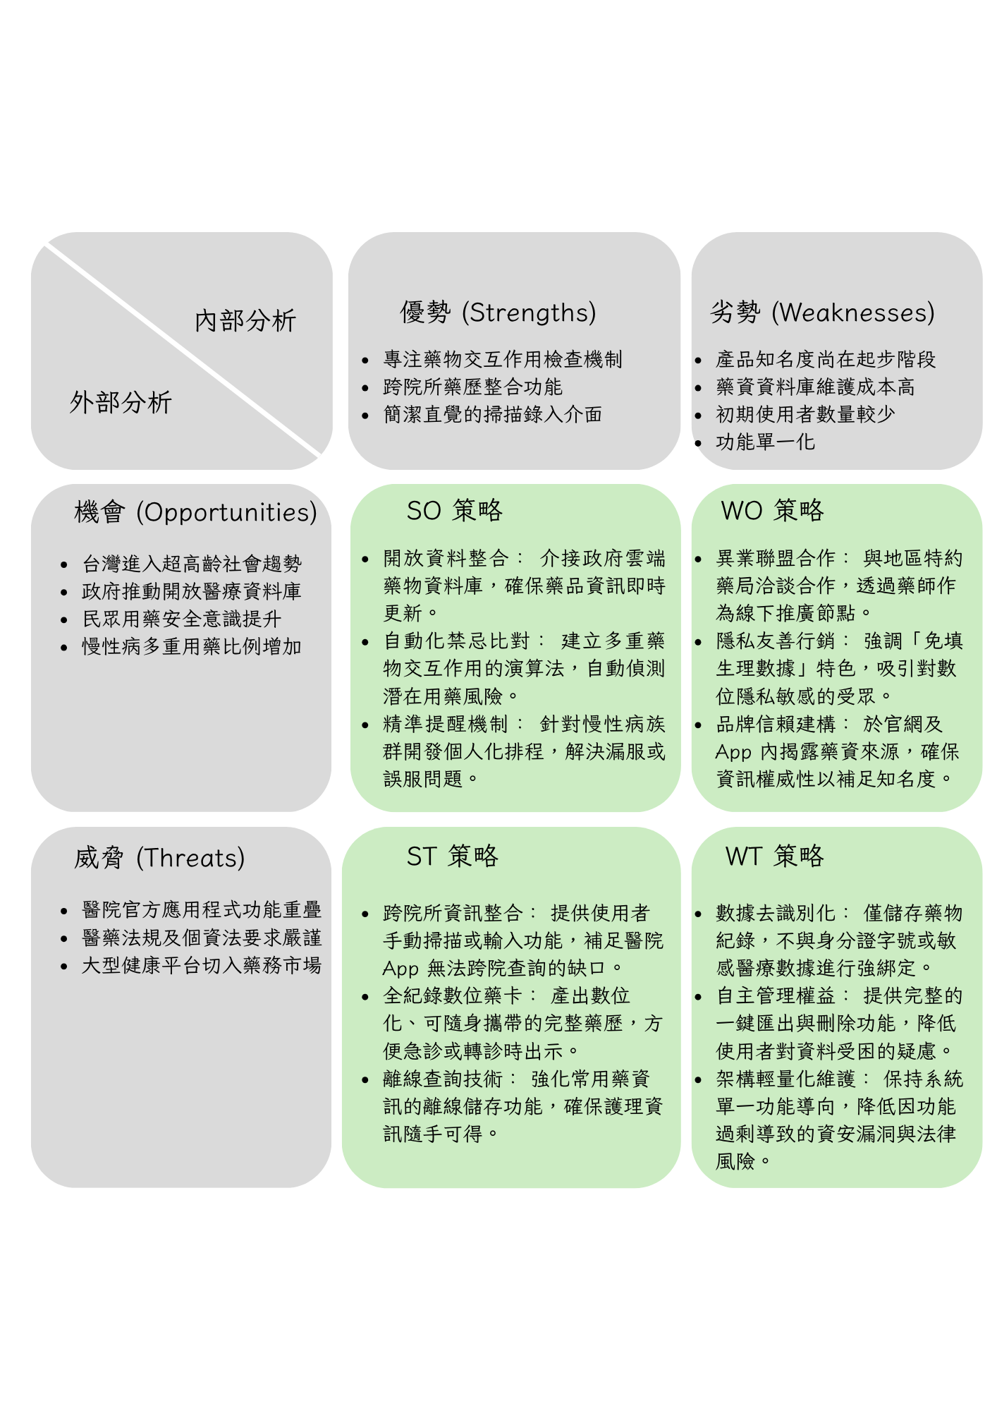

圖2-4-1SWOT-TOWS策略矩陣圖
本專題透過TOWS矩陣制定了四項關鍵執行策略。首先，在SO策略（智慧藥網滲透方案）方面，我們利用政府藥物開放資料庫提升比對精確度，並透過自動化禁忌辨識功能，解決多重用藥者的安全痛點，使系統從單純的提醒工具升級為具備預警能力的技術平台。
針對初期推廣的信任挑戰，我們執行WO策略（專業背書推廣方案），重點強調「隱私友善」。我們鎖定一般家庭照顧者，將「不蒐集敏感生理數據」與「藥師推薦」作為核心訴求，並透過App內的藥資透明化，補足新創平台在知名度上的劣勢。
隨後，為了應對大型醫院官方系統的競爭，我們實施ST策略（跨域藥歷整合方案）。本系統定位為「中立的藥資訊整合窗口」，利用藥單掃描功能將不同來源的藥品數位化。透過這種跨院所的整合價值，使用者能自主彙整散亂的藥紀錄，有效彌補官方App僅能顯示自家院所資訊的侷限性。
最後，在WT策略（極簡隱私防禦方案）的基礎下，我們堅持「資料最小化」原則。系統在掃描藥單時，僅精確擷取並存入「藥品名稱」進行安全管理，不留存任何無關的診斷資訊。這種極簡的運作架構配合一鍵資料管理權限，不僅降低了維護成本，更從根本上消除了使用者對醫療隱私外洩的擔憂，確保專案能在嚴謹的法規下穩健營運。現有軟體比較

系統規格

3-1系統架構
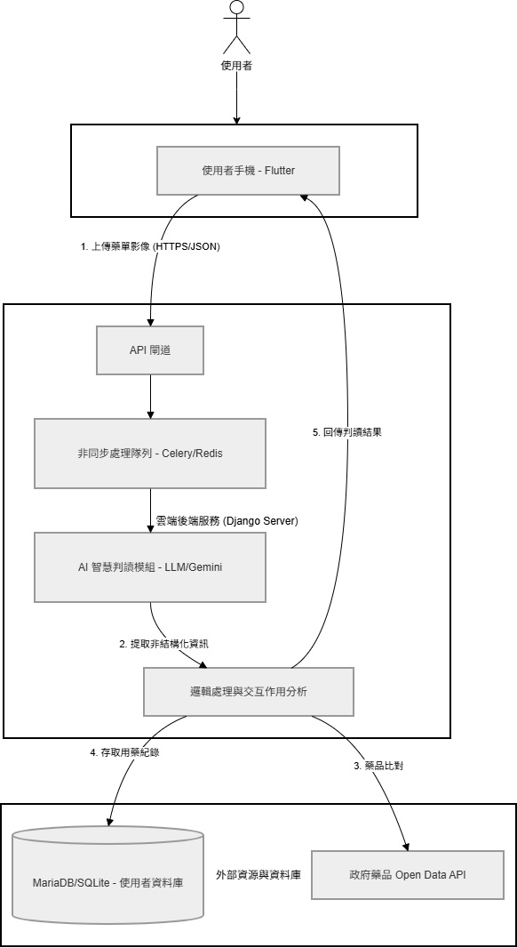

圖3-1-1系統架構圖

3-2系統軟、硬體需求與技術平台

表3-2-1系統軟、硬體需求
軟、硬體需求與技術平台 | 建議系統需求
作業系統版本 | Android10以上/iOS13以上
處理器 | 四核心以上處理器
儲存可用空間 | 500MB以上可用空間
記憶體 | 500MB以上可用記憶體
網路需求 | 4G以上行動網路或Wi-Fi無線網路
硬體功能 | 需具備高畫質自動對焦鏡頭（用於藥單拍攝）

3-3使用標準與工具

表3-3-1開發標準與使用工具表
系統開發環境
作業系統 | Windows
資料庫 | Django(SQLite)
程式開發工具
應用程式 | VisualStudioCode、AndroidStudio、Postman
程式語言 | Python、Dart、C++
開發套件 | Django、Flutter、GoogleGeminiAPI(MultimodalLLM)
專案管理工具
專案管理 | GitHub
檔案存放 | GitHub、GoogleDrive
設計工具
UI/UX | Flutter
文件 | MicrosoftWord、Excel、Canva、Diagram.net、Mermaid
簡報 | MicrosoftPowerPoint、Canva
海報 | Canva

專案時程與組織分工

4-1專案時程

表4-1-1甘特圖
預期進度 實際進度
時間  內容 | 2月 |  | 3月 |  | 4月 |  | 5月 |  | 6月 |  | 7月 |  | 8月 |  | 9月 |  | 10月
主題發想
功能討論
介面設計
前端設計
後端開發
系統文件製作
介紹簡報製作
系統上架運作
系統測試與修正

4-2專案組織與分工

表4-2-1專題組織與分工表
●主要負責人 ○次要負責人
組員  項目 |  | 11246002  黃筠筑 | 11246008  陳毓軒 | 11246013  田家昇 | 11246029  魏芷瑩
後端開發 | 資料庫建置 | ●
後端開發 | 伺服器架設 | ●
後端開發 | 使用者管理 |  | ●
後端開發 | 藥單影像辨識掃描 |  | ●
後端開發 | 藥袋管理 |  | ●
後端開發 | 藥品交互作用檢查 |  | ●
後端開發 | 服藥提醒 |  |  |  | ●
前端開發 | 使用者管理 |  |  | ●
前端開發 | 藥單影像辨識掃描 |  |  | ●
前端開發 | 藥袋管理 |  |  | ●
前端開發 | 服藥提醒 |  |  | ●
美術設計 | UI/UX |  |  | ●
美術設計 | Web/APP介面設計 |  |  | ●
美術設計 | 色彩設計 |  |  | ●
美術設計 | Logo設計 |  |  | ●
美術設計 | 素材設計 |  |  | ●
文件撰寫 | 統整 |  |  |  | ●
文件撰寫 | 第1章前言 |  |  |  | ●
文件撰寫 | 第2章營運計畫 |  |  |  | ●
文件撰寫 | 第3章系統規格 |  |  |  | ●
文件撰寫 | 第4章專題時程  與組織分工 |  | ○ |  | ●
文件撰寫 | 第5章需求模型 |  | ○ |  | ●
文件撰寫 | 第6章設計模型 |  |  |  | ●
文件撰寫 | 第7章實作模型 |  |  |  | ●
文件撰寫 | 第8章資料庫設計 | ● | ○ |  | ○
文件撰寫 | 第9章程式
文件撰寫 | 第10章測試模型
文件撰寫 | 第11章操作手冊
文件撰寫 | 第12章使用手冊 |  |  | ●
報告 | 簡報製作

表4-2-2 專題成果工作內容與貢獻度表
序號 | 姓名 | 工作內容<各限100字以內> | 貢獻度
1 | 組長  黃筠筑 | 資料庫設計、分配組內工作事宜 | 25 %
2 | 組員  陳毓軒 | 後端開發、文件製作 | 25 %
3 | 組員  田家昇 | 前端開發、APP介面設計 | 25 %
4 | 組員  魏芷瑩 | 文件製作、後端開發 | 25 %
 |  |  | 總計:100%

4-3上傳GitHub紀錄
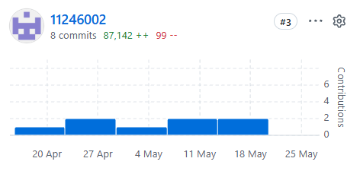

圖4-3-1 11246002 黃筠筑 上傳GitHub紀錄
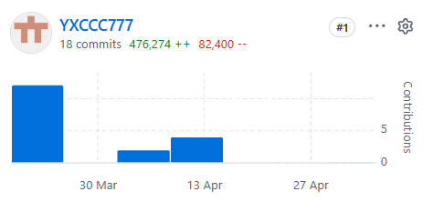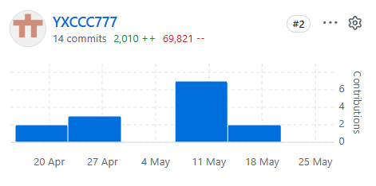

圖4-3-2 11246008 陳毓軒 上傳GitHub紀錄
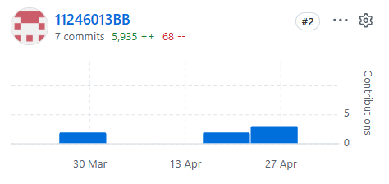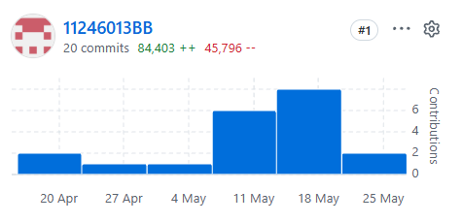

圖4-3-3 11246013 田家昇 上傳GitHub紀錄
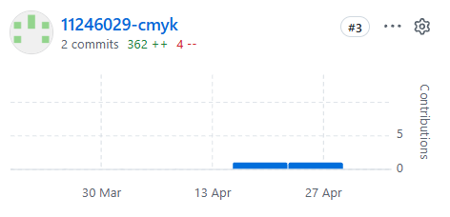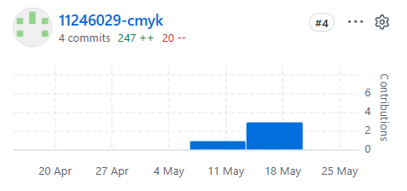

圖4-3-4 11246029 魏芷瑩 上傳GitHub紀錄

需求模型
[序號4]

5-1使用者需求
- 功能性需求

表5-1-1 功能性需求表
功能模組 | 功能名稱 | 功能敘述
使用者管理 | 帳號註冊與登入 | 提供使用者建立個人帳號，支援基本資料填寫、密碼加密存儲與安全登入驗證。
使用者管理 | 個人資料維護 | 使用者可修改基本健康背景資訊（如過敏史），作為後續藥物比對的基礎。
AI 藥單掃描 | 藥單影像辨識 | 使用者上傳藥單照片，系統利用大型語言模型(Multimodal LLM)自動解析藥品名稱、劑量與服用頻率。
AI 藥單掃描 | 數據自動帶入 | 將掃描後的結果自動轉化為結構化資訊，減少手動輸入錯誤。
核心藥品管理 | 藥庫查詢與維護 | 提供使用者手動新增、刪除或查詢正在服用的藥品清單，建立個人藥物檔案。
核心藥品管理 | 藥食交互作用檢測 | 系統根據使用者服用的藥品，自動比對資料庫，針對潛在的「藥物間」或「藥物與食物間」衝突發出警示。
智慧提醒系統 | 服藥提醒 | 根據藥單設定或手動輸入，系統會於指定時間推送通知，提醒使用者服藥。

- 非功能性需求
- 準確性 (Accuracy)
- 影像辨識率：藥單掃描功能對清晰藥單照片的文字識別準確率應不低於 95% 。
- 檢測精準度：藥品交互作用檢測結果必須與政府公開資料庫及交互作用規則完全一致，錯誤率為 0% 。
- 數據更新：與政府 Open Data 介接的藥品資訊，同步延遲不得超過 24 小時。
- 即時性 (Performance/Response Time)
- 掃描反饋：使用者上傳藥單後，系統應在 1 分鐘內 完成掃描並顯示初步結果 。
- 檢測速度：執行「檢測藥品交互衝突」時，計算結果的反應時間應小於 2 秒 。
- 提醒推播：服藥提醒通知的發送延遲應控制在 1 分鐘內 。
- 可用性 (Usability)
- 易用設計：介面應針對不同年齡層設計（如：大字體、直觀的圖示），新用戶無需說明書即可完成「新增藥品」的操作 。
- 滿意度：用戶測試之平均滿意度得分需達 4 分以上（滿分 5 分）。
- 可靠性 (Reliability)
- 系統穩定度：在專題展示或測試期間，系統應維持 99.9% 的正常運行時間，不得有重大當機。
- 錯誤處理：當 Open Data 來源斷線時，系統需提供離線緩存資訊並顯示「資訊更新中」的清楚錯誤訊息。
- 安全性 (Security)
- 資料傳輸：所有使用者個人藥品紀錄與帳號資訊傳輸皆須使用 HTTPS 加密。
- 隱私保護：嚴格遵守台灣 《個資法》，使用者的服藥清單與健康紀錄需加密儲存於資料庫，且非經授權不可外洩。
- 權限管控：確保「管理者」與「一般使用者」權限完全分離，使用者無法存取他人之私密藥單 。
- 維護性 (Maintainability)
- 程式碼品質：後端程式碼需模組化（如：將掃描模組與交互作用檢測模組分離），並撰寫 API 技術文件 。
- 版本控制：使用 GitHub 進行團隊協作，確保程式碼變更有紀錄可查。
- 兼容性 (Compatibility)
- 跨平台支援：系統應支援主流行動裝置瀏覽器（iOS Safari、Android Chrome）與桌面端裝置。
- 環境部署：後端程式應可穩定部署於雲端平台（如：Firebase 或 Heroku）環境。
- 合規性 (Compliance)
- 醫療法規：系統應明確標註「本結果僅供參考，實際用藥請諮詢專業醫師或藥師」之免責聲明。
- 標準規範：系統設計與資料交換格式應符合 Open Data 應用之標準規範 。

5-2使用個案圖(Use case diagram)
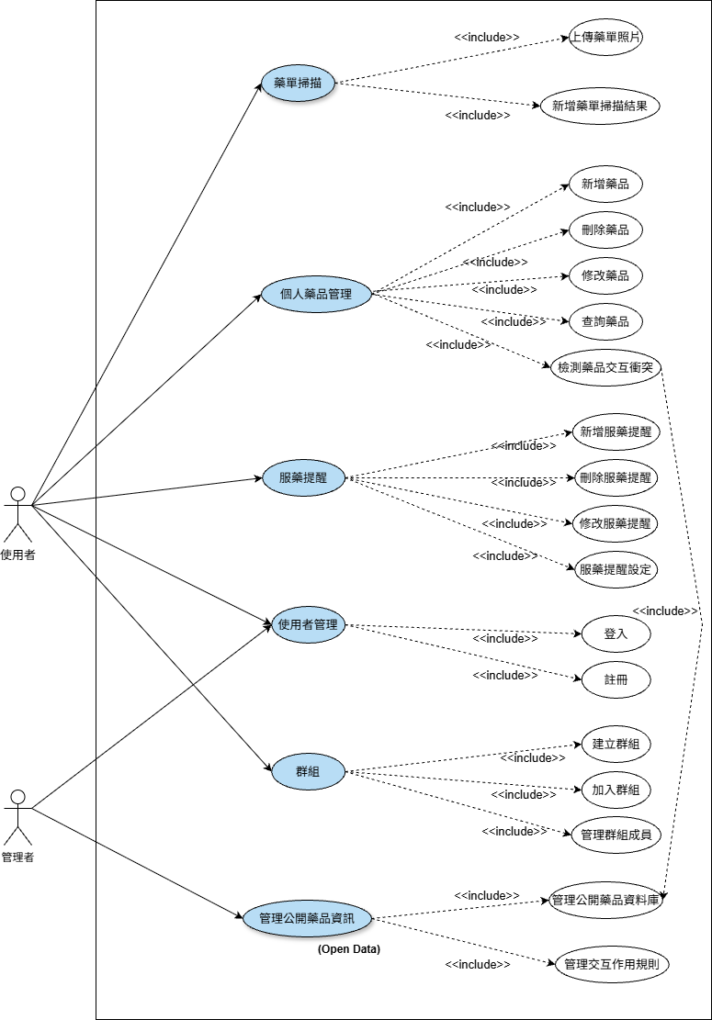

圖5-2-1 使用個案圖

5-3使用個案描述
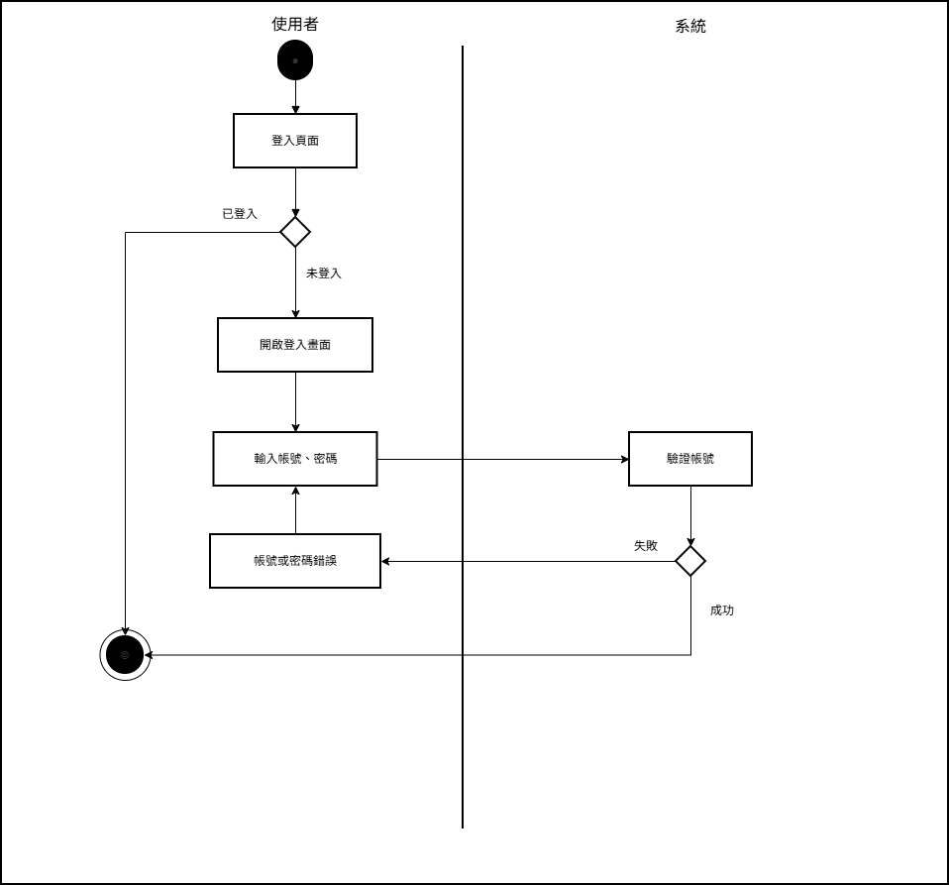

圖5-3-1 使用者登入
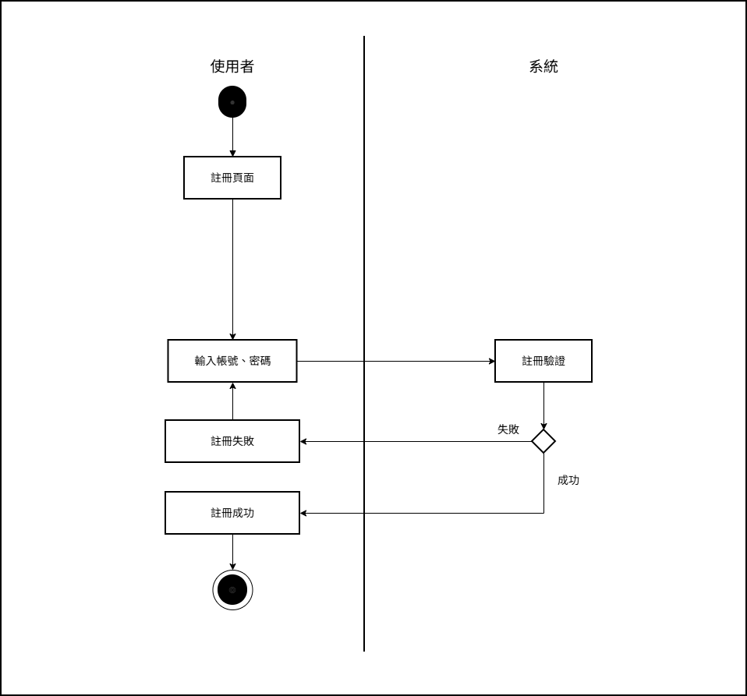

圖5-3-2 註冊之活動圖
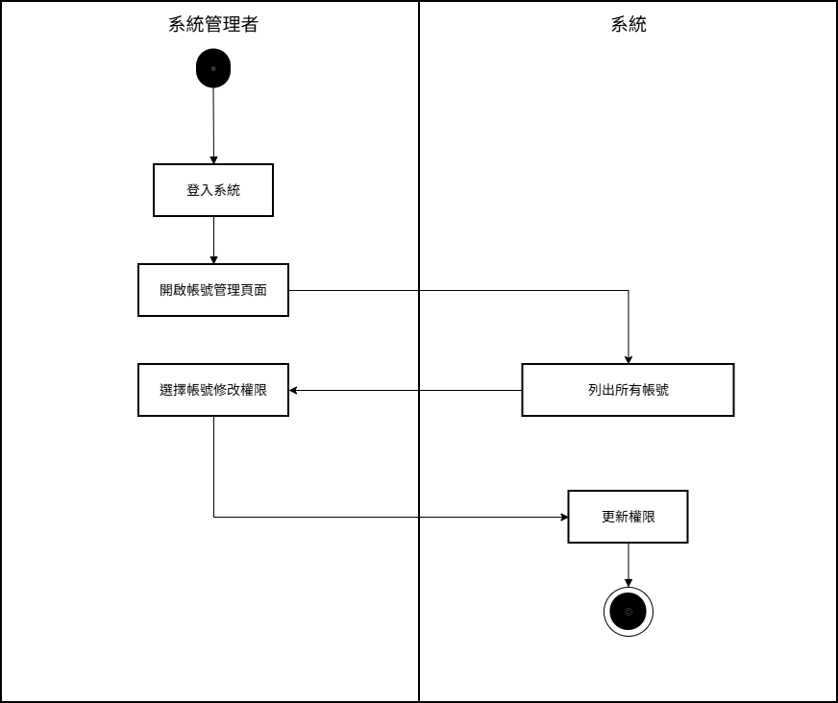

圖5-3-3管理系統帳號權限
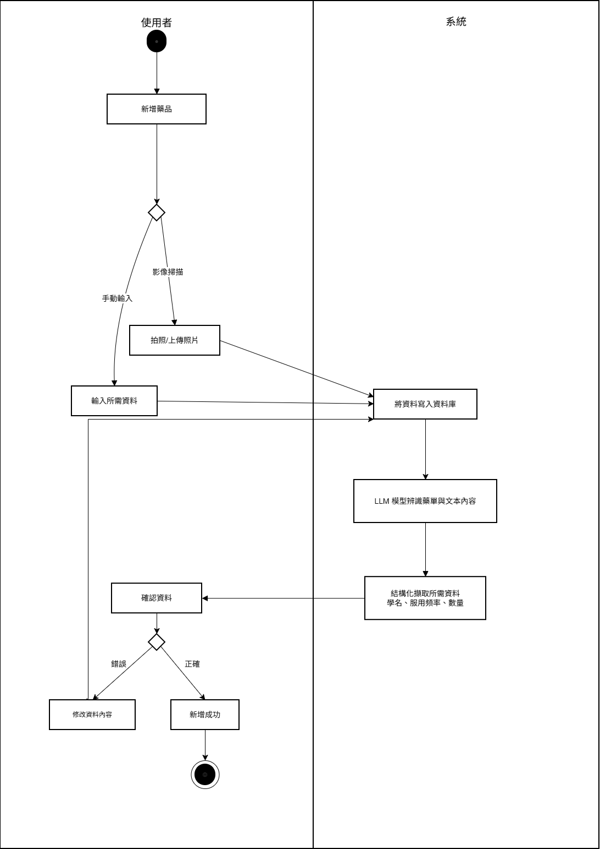

圖5-3-4 新增藥品之活動圖
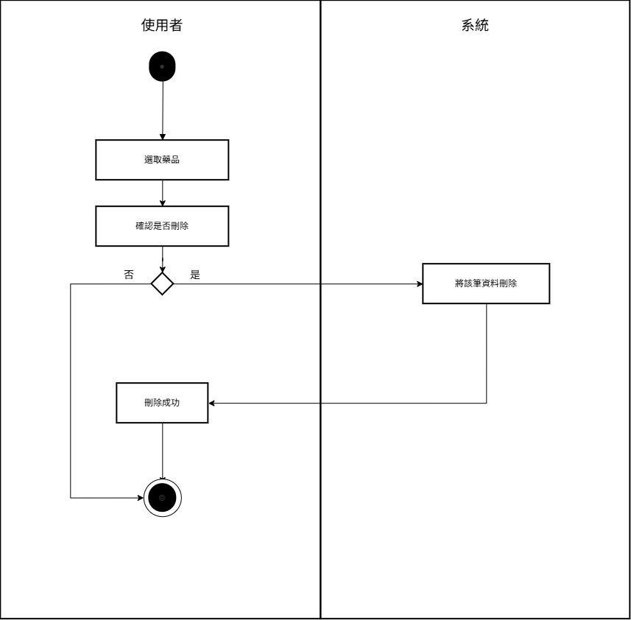

圖5-3-5 刪除藥品之活動圖
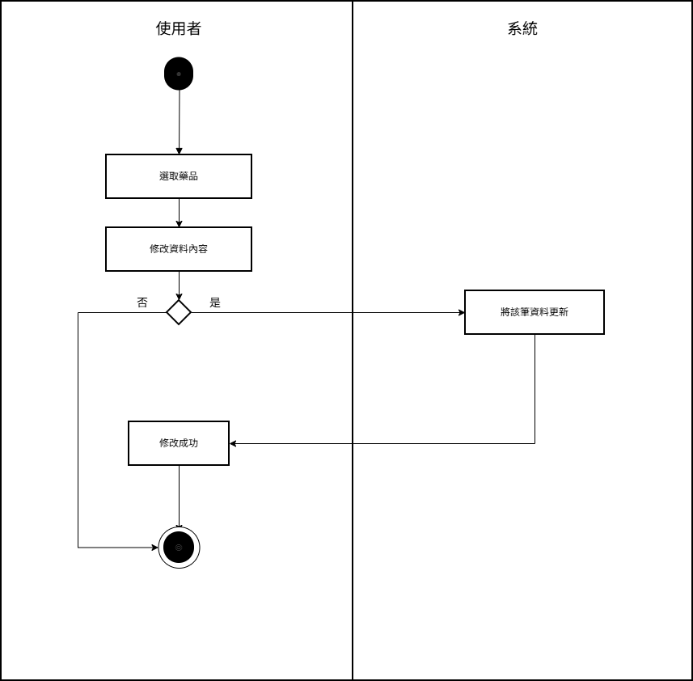

圖5-3-6 修改藥品之活動圖
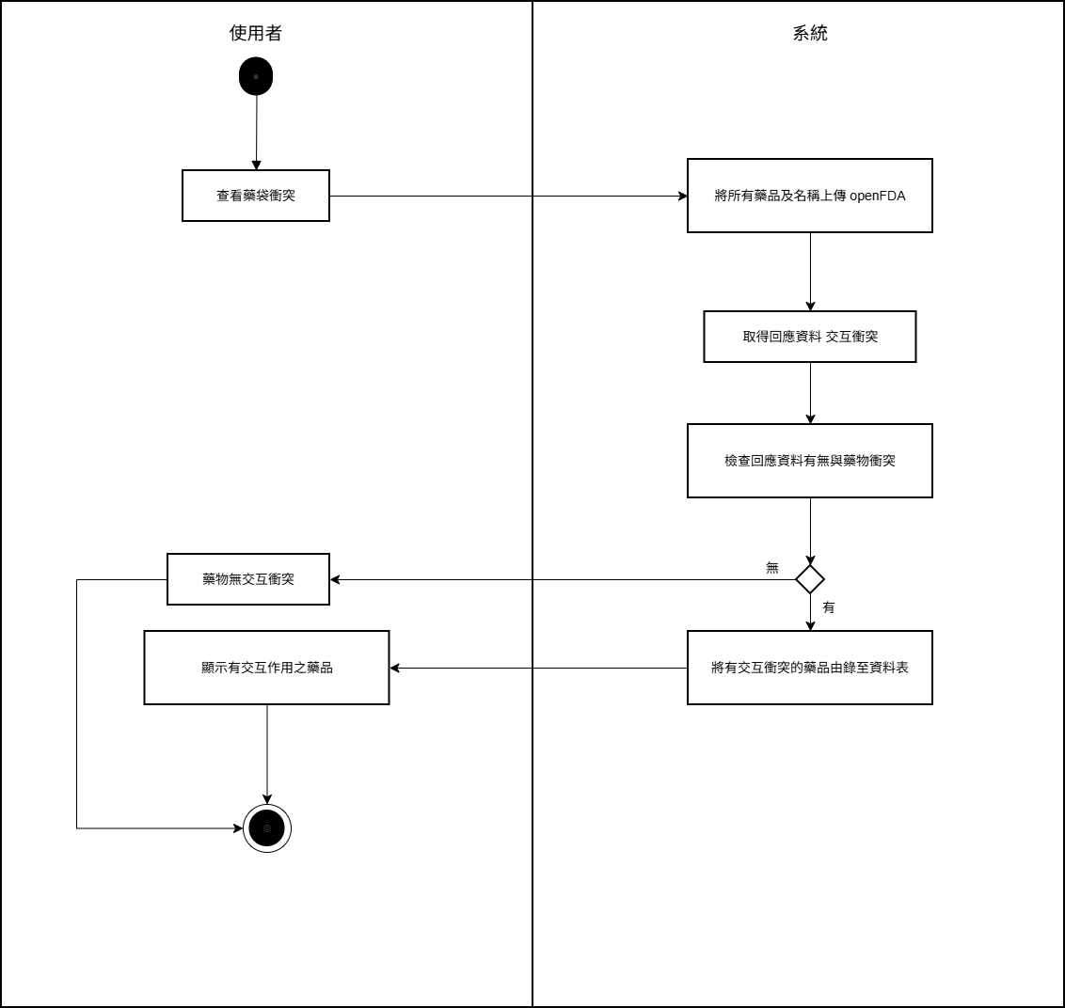

圖5-3-7 查看藥品交互作用之活動圖
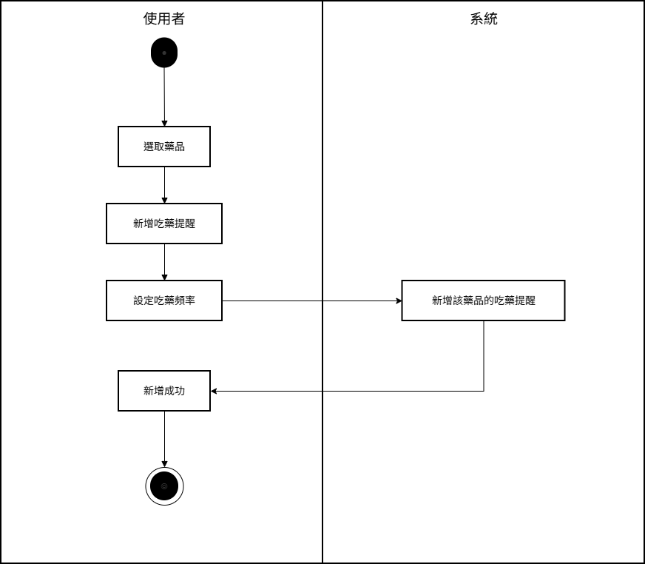

圖5-3-8 新增吃藥提醒之活動圖
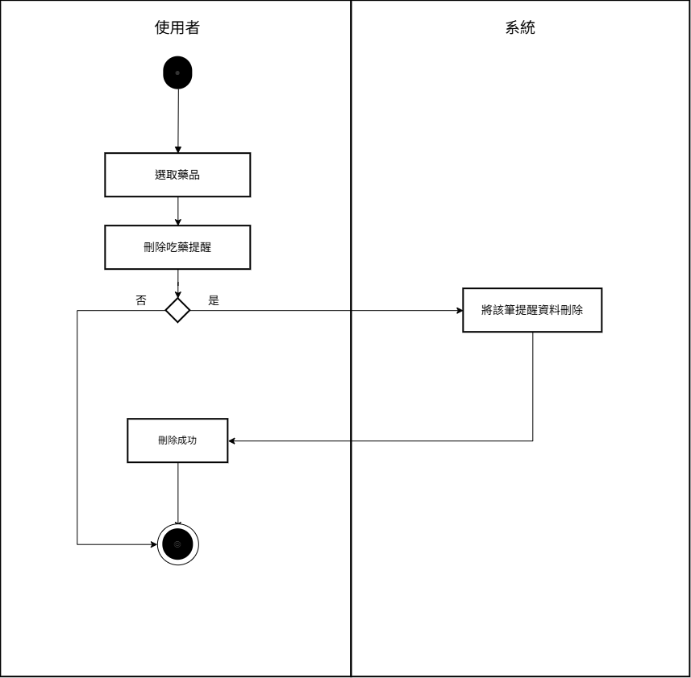

圖5-3-9 刪除吃藥提醒之活動圖
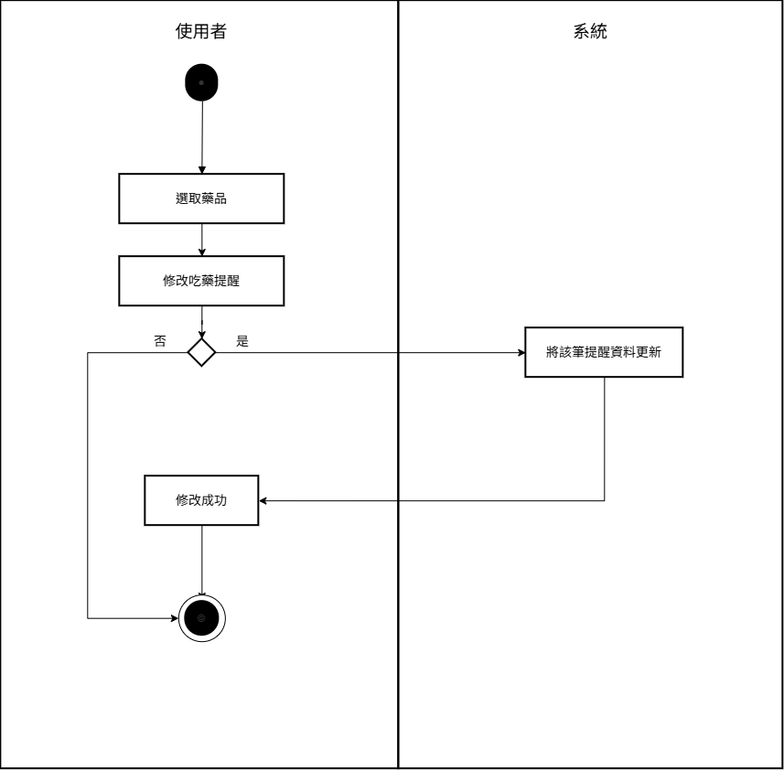

圖5-3-10 修改吃藥提醒之活動圖

5-4分析類別圖
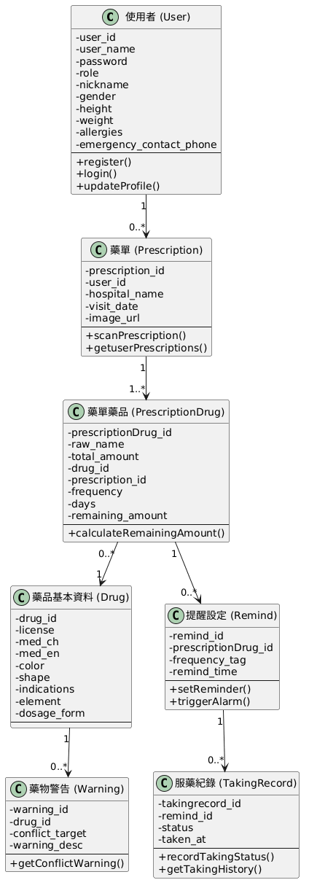

圖5-4-1 分析類別圖

設計模型
[序號5]

6-1循序圖(Sequentialdiagram)
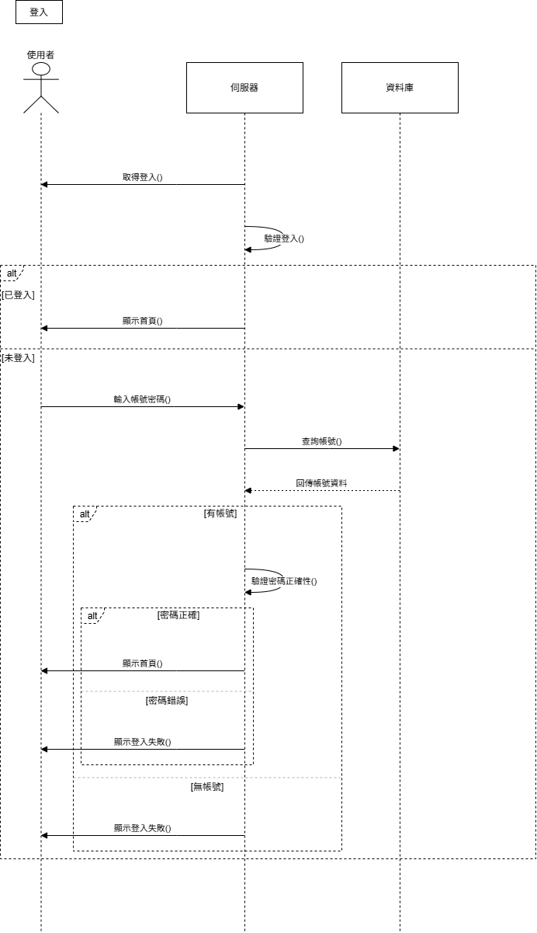

圖6-1-1 登入之循序圖
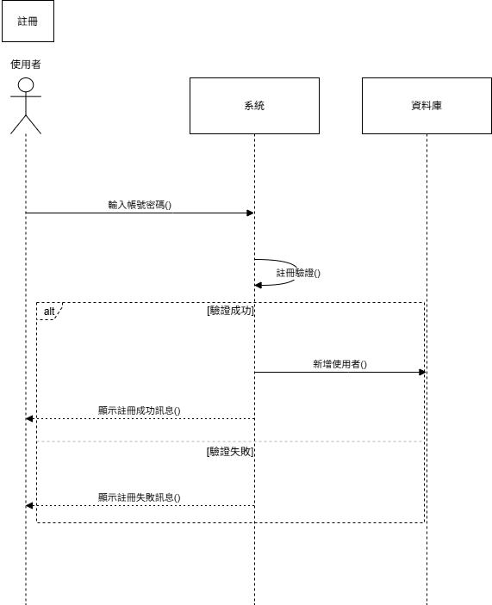

圖6-1-2 註冊之循序圖
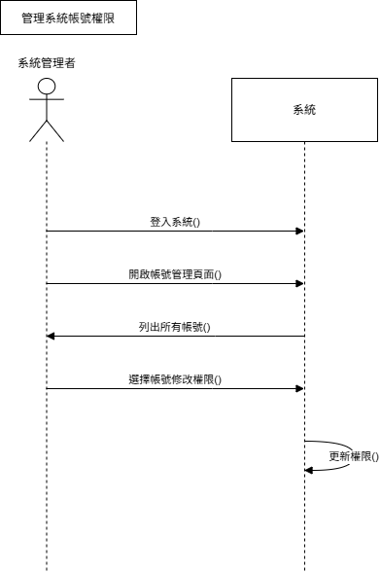

圖6-1-3 帳號權限之循序圖
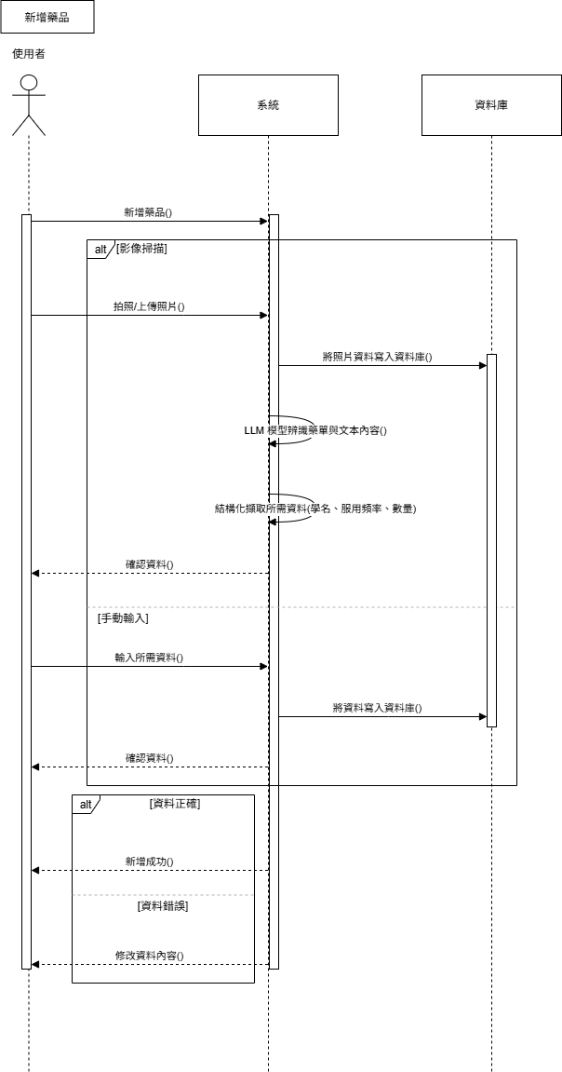

圖6-1-4 新增藥品之循序圖
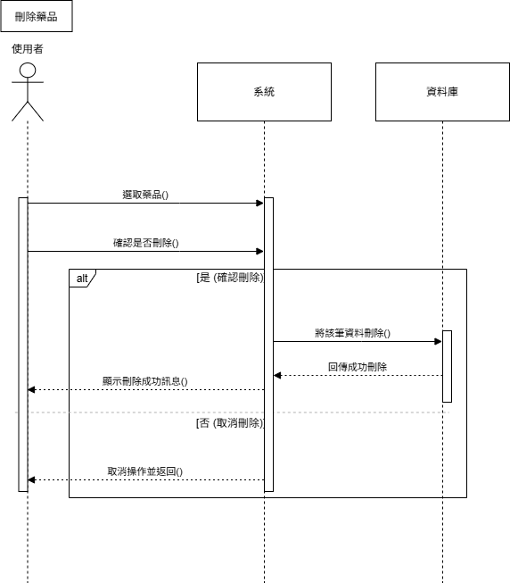

圖6-1-5 刪除藥品之循序圖
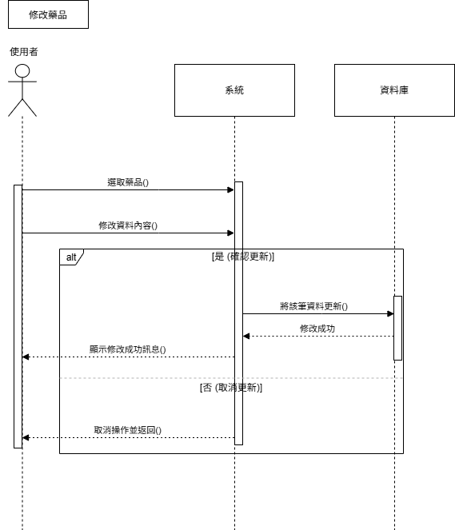

圖6-1-6 修改藥品之循序圖
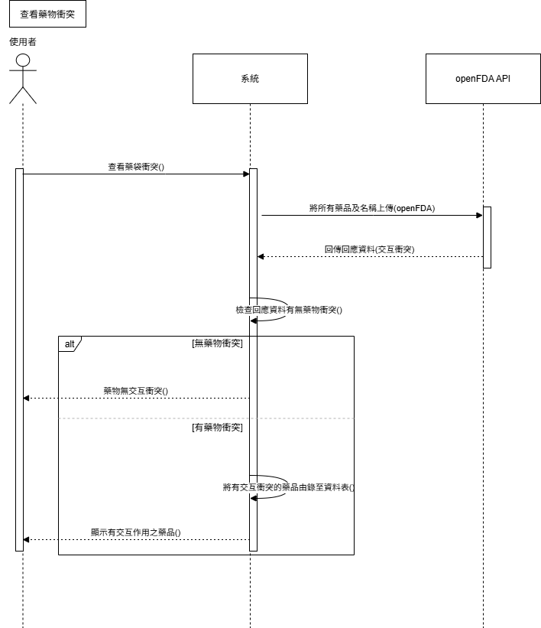

圖6-1-7 交互作用之循序圖
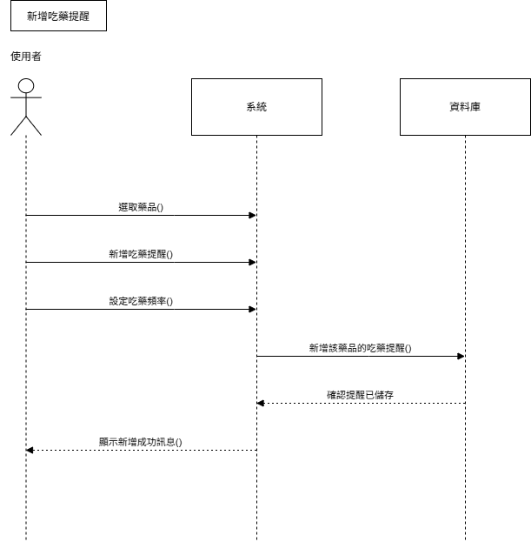

圖6-1-8 吃藥提醒之循序圖
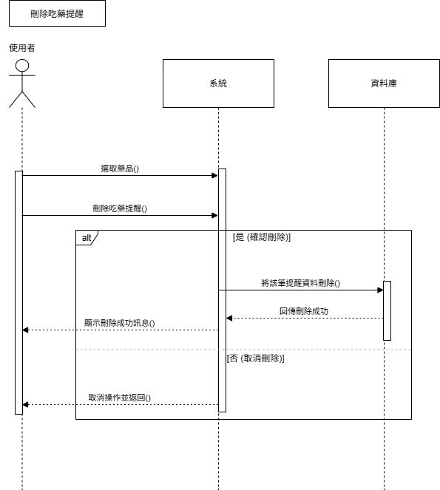

圖6-1-9 刪除提醒之循序圖
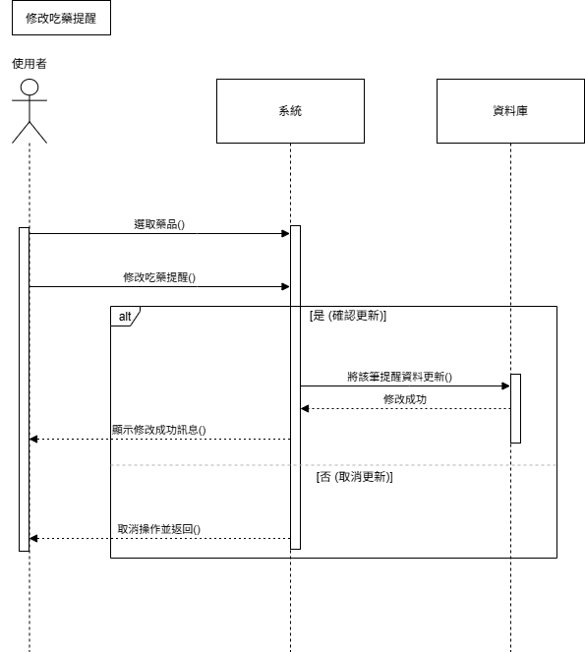

圖6-1-10 修改提醒之循序圖

6-2設計類別圖(Designclassdiagram)
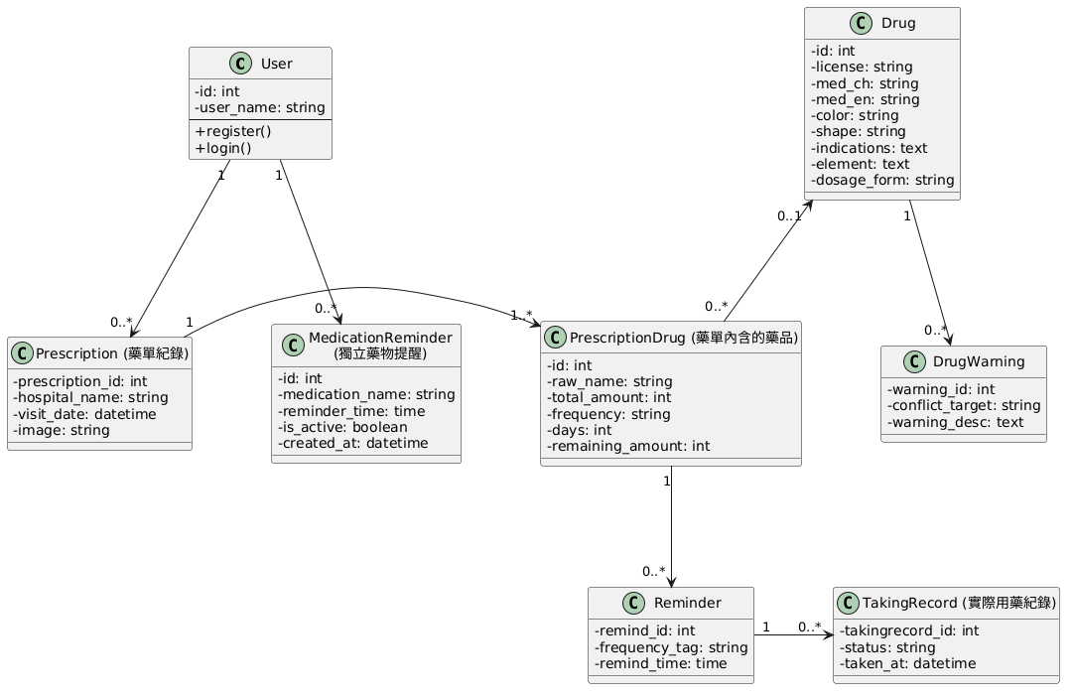

圖6-2-1 設計類別圖

實作模型
[序號6]

7-1佈署圖(Deploymentdiagram)
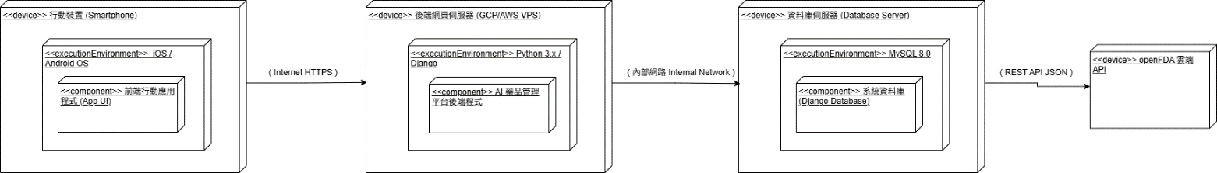

圖7-1-1 佈署圖

7-2套件圖(Packagediagram)
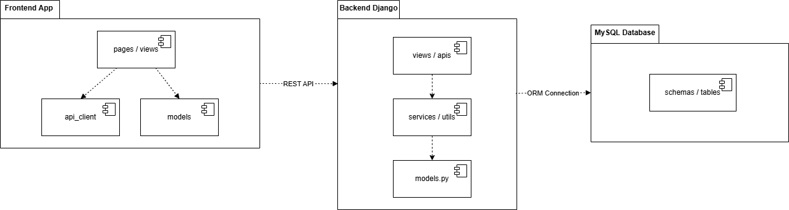

圖7-2-1 套件圖

7-3元件圖(Componentdiagram)
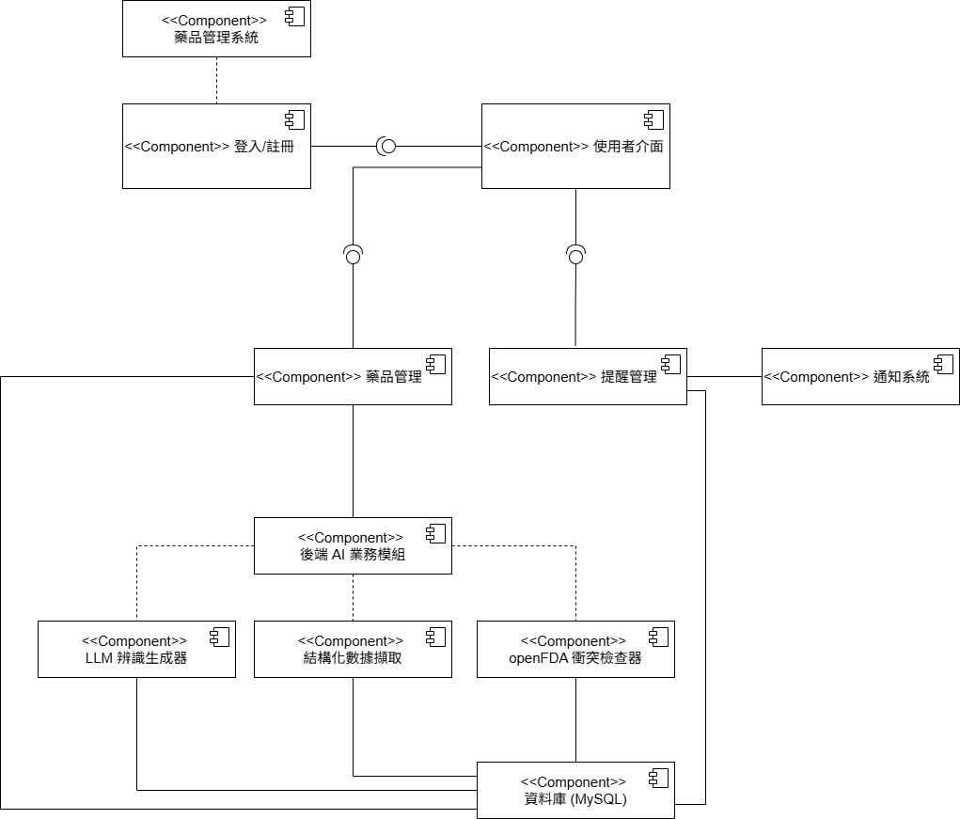

圖7-3-1 元件圖

7-4狀態機(Statemachine)
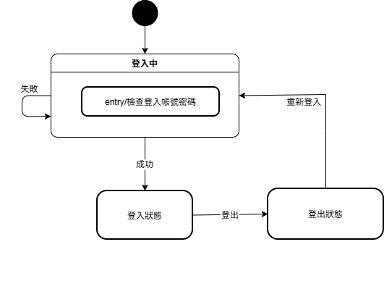

圖7-4-1 使用者登入狀態機圖
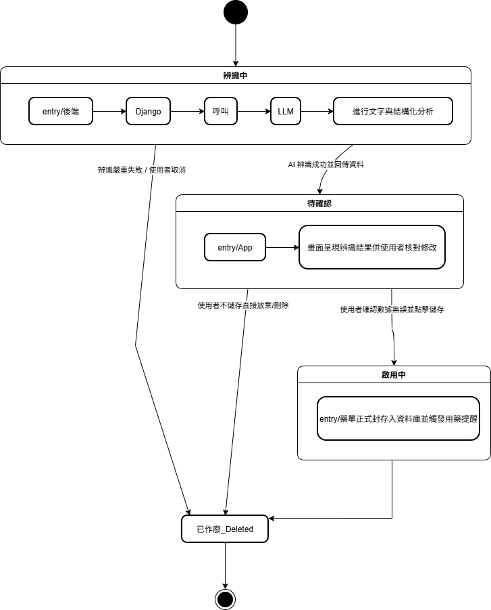

圖7-4-2 藥單紀錄狀態機圖
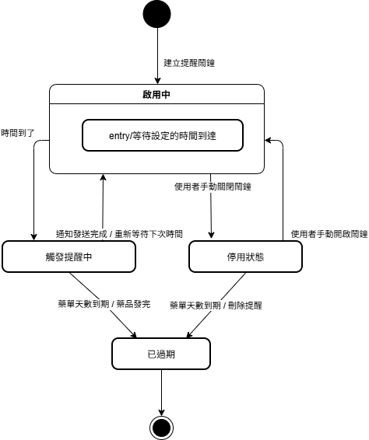

圖7-4-3 用藥提醒狀態機圖
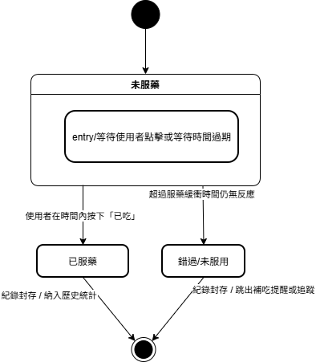

圖7-4-4 用藥紀錄狀態機圖

資料庫設計

8-1資料庫關聯表
[序號7]
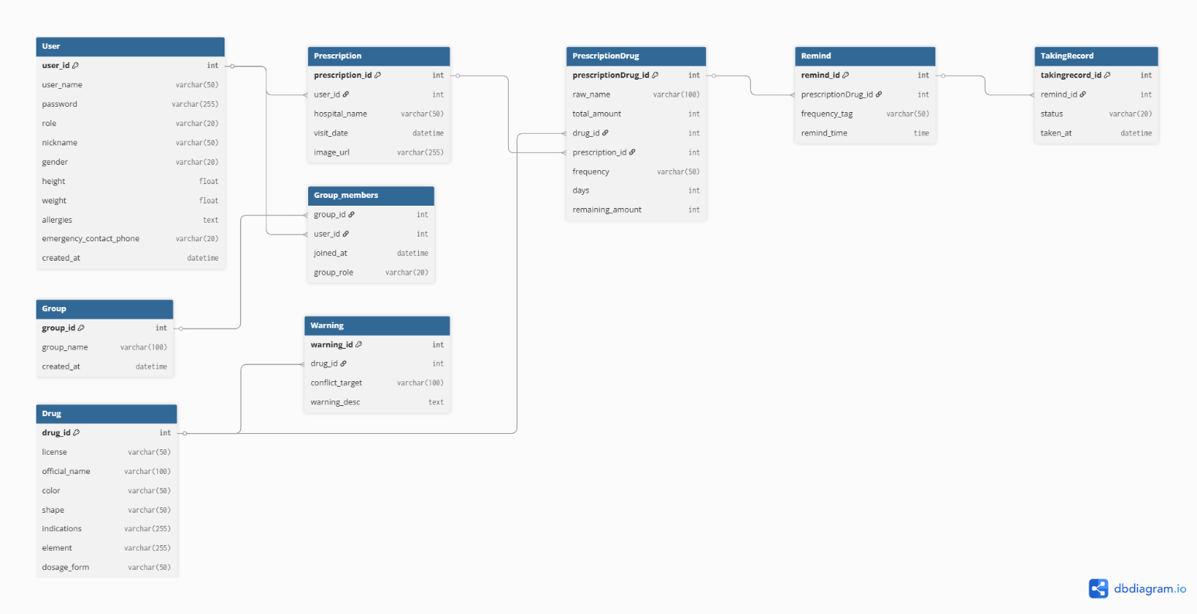

圖8-1-1 資料庫關聯圖

8-2表格及其Metadata

表8-2-1 使用者資料表
欄位名稱 | 意義 | 資料型態 | 主鍵 | 備註
user_id | 使用者編號 | INT | V | 自動生成
user_name | 使用者帳號 | VARCHAR(50)
password | 使用者密碼 | VARCHAR(255)
role | 使用者身分 | CharField |  | default='user'
nickname | 暱稱 | CharField
gender | 性別 | CharField
height | 身高 | FloatField
weight | 體重 | FloatField
allergies | 過敏原 | TextField
emergency_contact_phone | 緊急連絡人電話 | CharField
created_at | 建立時間 | DATETIME

表8-2-2 群組資料表
欄位名稱 | 意義 | 資料型態 | 主鍵 | 備註
group_id | 群組編號 | INT | V | 自動生成
group_name | 群組名稱 | VARCHAR(100)
invite_code | 邀請碼 | CharField
created_at | 建立時間 | DATETIME

表8-2-3 群組成員資料表
欄位名稱 | 意義 | 資料型態 | 主鍵 | 備註
group_id | 群組編號 | INT |  | FK →Group(id)
user_id | 使用者編號 | INT |  | FK → User(id)
joined_at | 加入時間 | DATETIME
group_role | 群組身分 | CharField |  | default='member'

表8-2-4 藥單資料表
欄位名稱 | 意義 | 資料型態 | 主鍵 | 備註
prescription_id | 藥單編號 | INT | V | 自動生成
user_id | 使用者帳號 | VARCHAR(50) |  | FK → User(id)
hospital_name | 醫院名稱 | VARCHAR(50)
visit_date | 看診日期 | DATETIME
image_url | 藥單照片連結 | URLField

表8-2-5 藥品基本資料表
欄位名稱 | 意義 | 資料型態 | 主鍵 | 備註
drug_id | 藥品編號 | INT | V | 自動生成
license | 許可證字號 | CharField
official_name | 官方藥名 | CharField
color | 顏色 | CharField
shape | 形狀 | CharField
indications | 適應症 | CharField
element | 成分 | CharField
dosage_form | 劑型 | CharField

表8-2-6 藥物警告資料表
欄位名稱 | 意義 | 資料型態 | 主鍵 | 備註
warning_id | 警告編號 | INT | V | 自動生成
drug_id | 藥品編號 | INT |  | FK →Drug (id)
conflict_target | 衝突對象 | CharField
warning_desc | 警告描述 | TextField

表8-2-7 藥單藥品資料表
欄位名稱 | 意義 | 資料型態 | 主鍵 | 備註
prescriptionDrug_id | 藥單藥品編號 | INT | V | 自動生成
raw_name | 原藥單名 | CharField
total_amount | 藥品總量 | INT
drug_id | 藥品編號 | INT |  | FK →Drug (id)
prescription_id | 藥單編號 | INT |  | FK →Prescription (id)
frequency | 服藥頻率 | CharField
days | 服用天數 | INT
remaining_amount | 剩餘藥量 | INT

表8-2-8 提醒設定表
欄位名稱 | 意義 | 資料型態 | 主鍵 | 備註
remind_id | 提醒編號 | INT | V | 自動生成
prescriptionDrug_id | 藥單藥品編號 | INT |  | FK →PrescriptionDrug (id)
frequency_tag | 頻率標籤 | CharField
remind_time | 提醒時間 | TimeField

表8-2-9 服藥紀錄表
欄位名稱 | 意義 | 資料型態 | 主鍵 | 備註
takingrecord_id | 服藥紀錄編號 | INT | V | 自動生成
remind_id | 提醒組編號 | INT |  | FK → Remind (id)
status | 服藥狀態 | CharField
taken_at | 實際服藥時間 | DateTimeField

使用手冊

表12-1 登入及註冊頁面
登入頁面
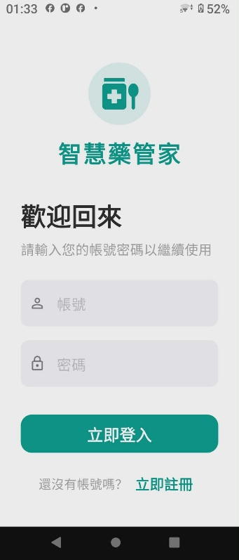 | 當使用者第一次進入後，會顯示登入和立即註冊按鈕，輸入帳號密碼後按下立即登入按鈕即可完成。
註冊頁面
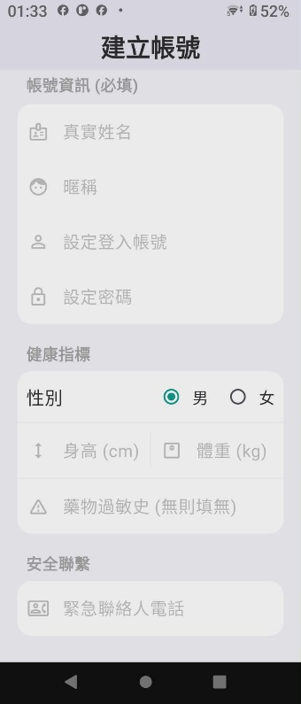 | 當使用者第一次進入後，會顯示登入和立即註冊按鈕，輸入姓名、暱稱、帳號密碼、個人資訊即可完成註冊動作。

表12-2 吃藥提醒、提醒設定及提醒訊息頁面
吃藥提醒頁面
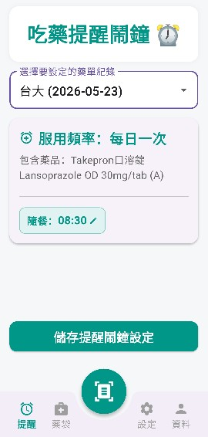 | 使用者可於吃藥業提醒頁面使用以下 3 個功能:  - 設定吃藥時間  - 查看藥物頻率+  - 提醒吃藥訊息
設定吃藥時間、提醒吃藥訊息
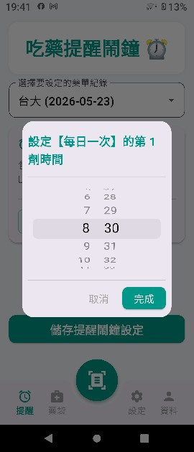  (一)設定時間 | 使用者可以針對每張藥單裡不同頻率設置實際的吃藥時間，到達相對應時間後會發送訊息通知

表12-3 藥袋及查詢、編輯藥單頁面
藥袋頁面
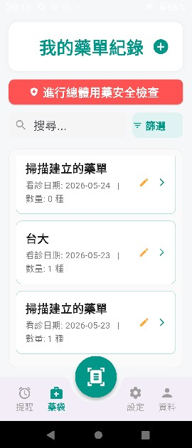 | 使用者可於藥袋頁面使用以下 5 個功能:  - 查詢、編輯藥單  - 新增刪除藥單  - 用藥安全檢查  - 新增刪除藥品  - 查看藥品名稱詳細資料
查詢、編輯藥單頁面
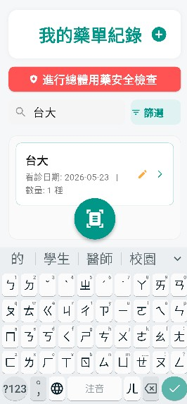  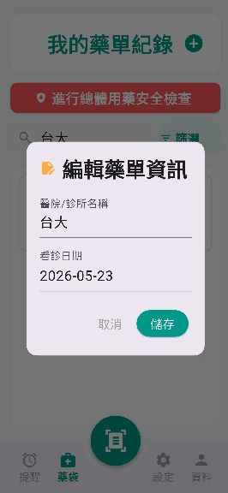  (一)查詢藥單 (二)編輯藥單 | 使用者可以藉由藥袋頁面查詢和編輯歷史藥單，針對其診所名稱和加入日期進行變更

表12-4 新增刪除藥單及用藥安全檢查頁面
新增刪除藥單
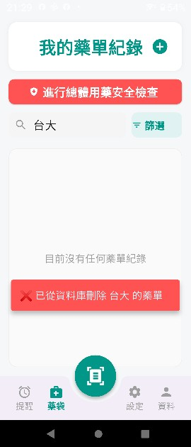  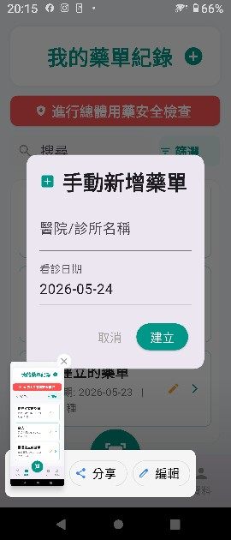  (一)新增藥單 (二)刪除藥單 | 使用者可以藉由藥袋頁面新增或刪除藥單，輸入醫院名稱和日期即可建立，如需刪除向左滑即可完成。
用藥安全檢查
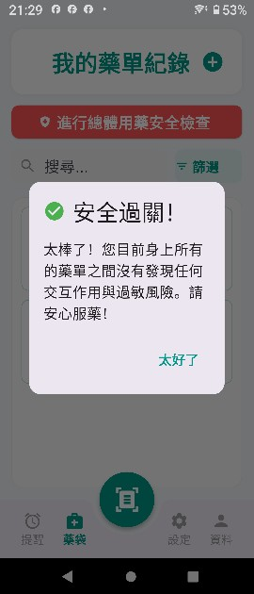 | 使用者按下進行總體用藥安全檢查即可再次檢查掃描加入或手動新增的藥單是否有交互作用。

表12-5 新增刪除藥品及查看藥品名稱詳細資料頁面
新增刪除藥品
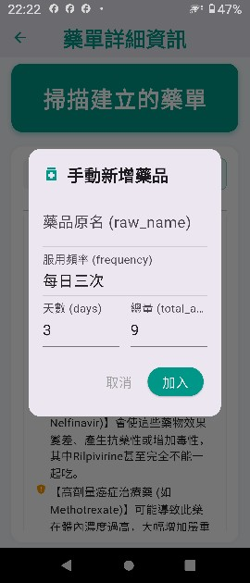  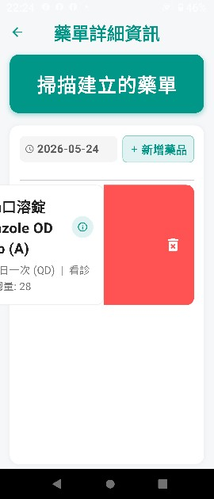  (一)新增藥品 (二)刪除藥品 | 使用者點擊指定藥單後可以進行查看此藥單里內涵藥品進行新增動作，輸入藥品名稱頻率天數總量即可完成，如需刪除向左滑即可完成。
查看藥品名稱詳細資料
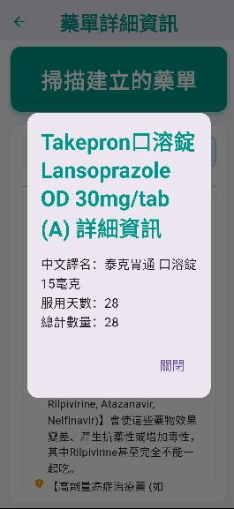 | 點擊藥品旁詳細內容按鈕即可看到對應藥品的詳細資料，藥品的下方也會出現副作用和避免一起食用的物品

表12-6 掃描藥單及相機、照片辨識藥單頁面
掃描藥單頁面
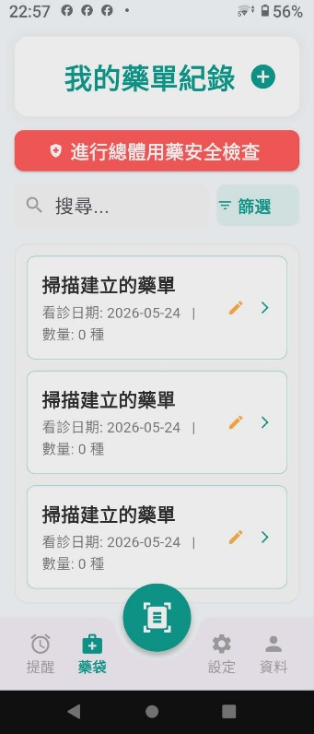 | 使用者可於掃描藥單頁面使用以下 6 個功能:  - 相機辨識藥單  - 相片辨識藥單  - 照片裁剪  - 確認藥品名稱  - 執行交互作用  - 確認交互安全
相機、照片辨識藥單
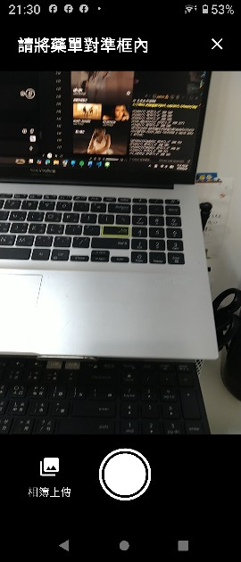 | 使用者點擊辨識按鈕後會打開攝像頭可以直接對應藥單進行拍攝，左下角按鈕則是可以直接選擇相簿中照片進行辨識。

表12-7 照片剪裁及確認藥品名稱頻率頁面
照片裁剪
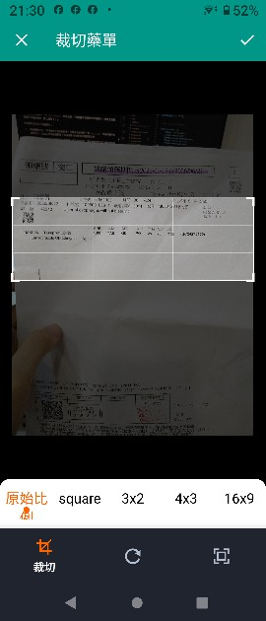 | 選擇完相簿相片後可以進行裁剪，以保護使用者個人資料外流，減少使用者不信任問題。
確認藥品名稱頻率
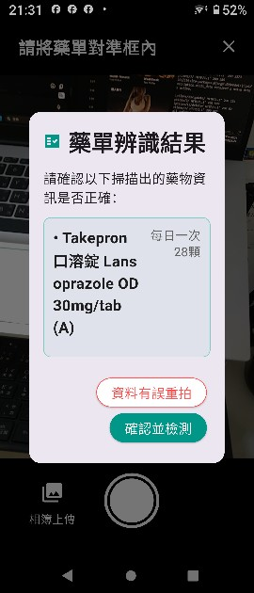 | 系統完成辨識後會產生藥單上全部的藥品資料如有錯誤可以按下資料有誤重拍，如辨識正確可以按下確認並檢測讓系統進行交互作用的系統功能。

表12-8 執行確認交互安全及設定頁面
執行及確認交互安全
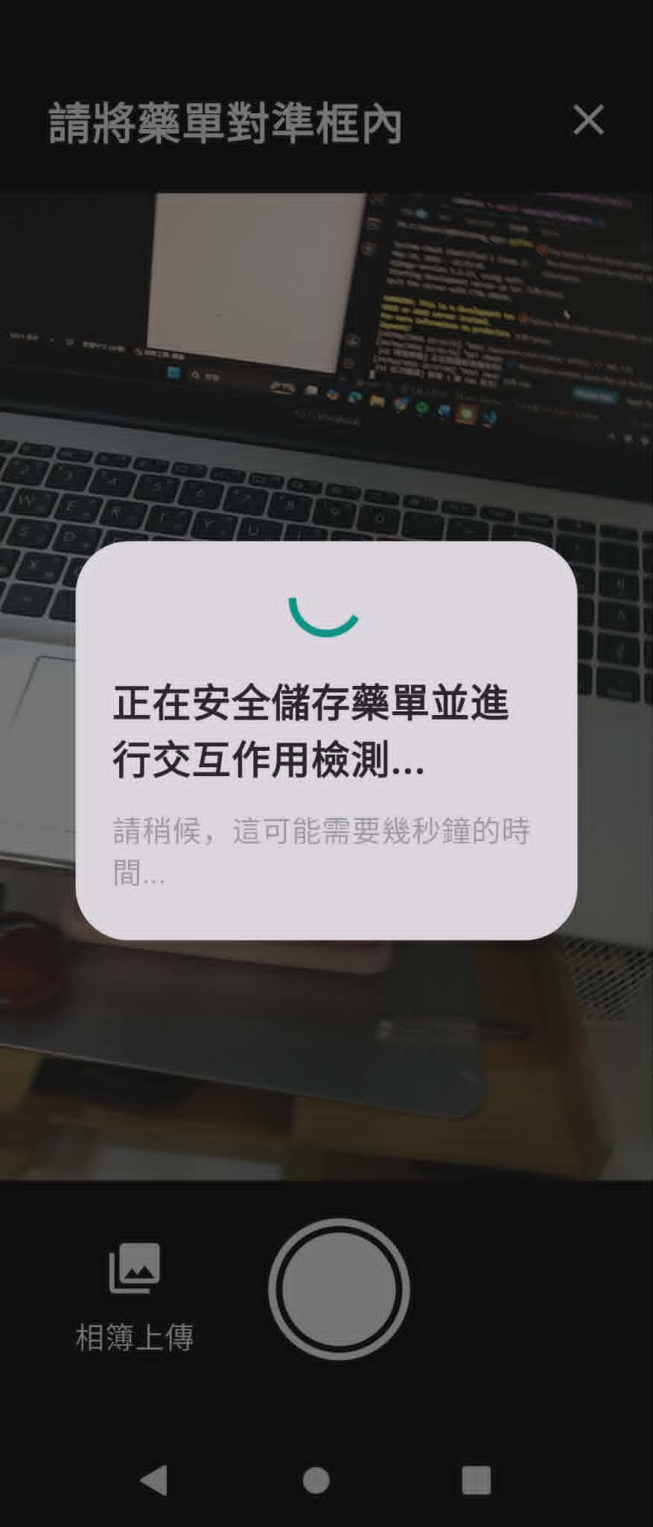  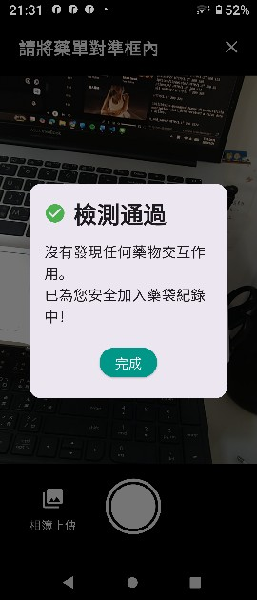  (一)新增藥品 (二)刪除藥品 | 點擊完掃描正確按鈕後系統會自動檢測是否有跟其他歷史藥單裡藥物出現交互風險，安全會直接加入藥單，有交互作用發生的話會提醒使用者副作用以及出現問題的對應藥品。
設定頁面
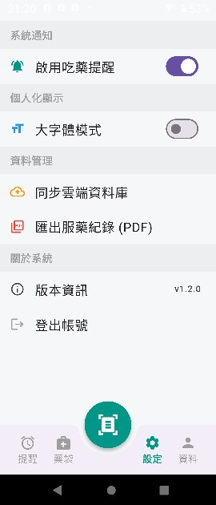 | 使用者可於設定頁面登  出,或是使用以下 3 個功能:  - 啟用提醒功能  - 改變字體大小  - 確認版本資訊

表12-9 個人資料及修改個人資料頁面
個人資料頁面
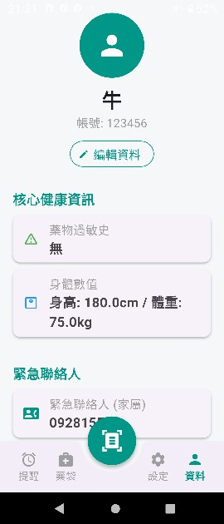 | 使用者可於個人頁面  使用以下 2 個功能:  - 修改個人資料  - 查看個人資料
修改個人資料
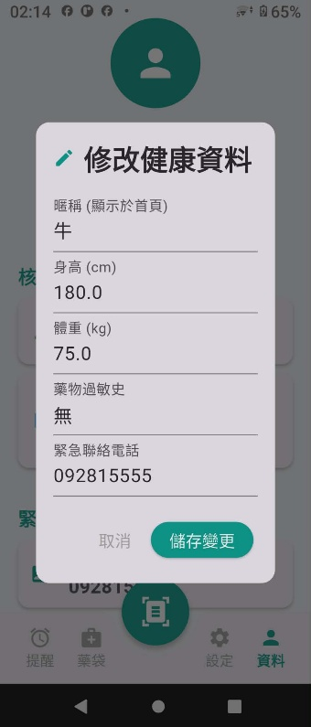 | 使用者點擊編輯資料後可以針對當初註冊時填寫的資料進行修改

參考資料
- Gemini
https://gemini.google.com/
- ChatGPT
https://chatgpt.com/
- 政府資料開放平台
https://data.gov.tw/

人工智慧輔助工具使用紀錄表
序號 | 使用工具名稱 | 使用範圍及說明 | 頁碼
1 | Gemini | 修飾第1章內容 | 1-4
2 | Gemini | 統整圖2-2-1商業模式架構圖 | 7
3 | Gemini | 統整圖2-4-2 SWOT-TOWS策略矩陣圖 | 10
4 | Gemini | 確認第5章功能性需求、使用個案圖、使用個案描述、分析類別圖，內容邏輯是否有誤 | 19-34
5 | Chat GPT  Gemini | 確認第6章循序圖、設計類別圖內容邏輯是否有誤 | 35-45
6 | Chat GPT  Gemini | 確認第7章部署圖、套件圖、原件圖及狀態機圖內容邏輯是否有誤 | 46-51
7 | Chat GPT  Gemini | 確認第8章圖8-1-1資料庫關聯圖，內容是否與資料表有一致 | 52

